I PANAMÁ Y SAN BLAS 2026
MTC - 50779
5 Días y 4 Noches

Desde $597_{USD} | + 0 IMP
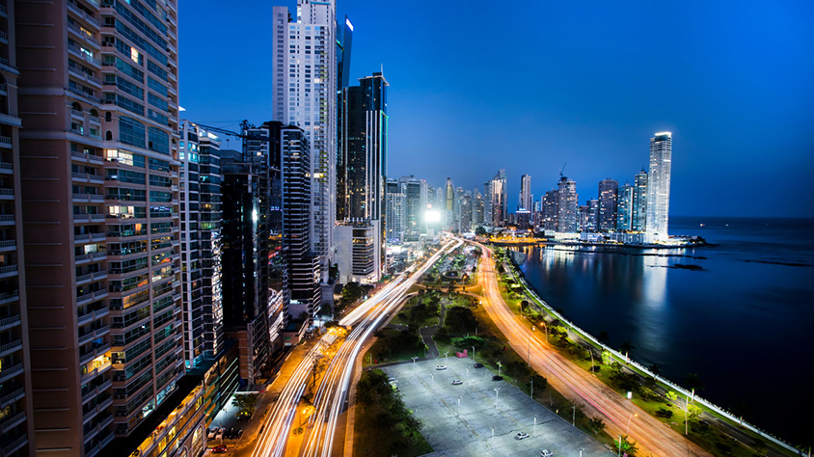

Solo Terrestre


I SALIDAS ESPECIFICAS

Salida | Llegada

I PAISES

Panamá,

I CIUDADES

Panamá,

I ITINERARIO

DÍA 01 PANAMÁ.Llegada a ciudad de Panamá. Nuestro equipo te dará la bienvenida. Posteriormente, traslado al hotel seleccionado en la moderna Ciudad de Panamá, donde podrás descansar o explorar libremente los alrededores. Alojamiento.
DÍA 02 CIUDAD DE PANAMÁ- SAN BLAS DESAYUNO, a la hora acordada salida hacia el espectacular archipiélago de SAN BLAS, un paraíso de aguas turquesas y arenas blancas administrado por la comunidad indígena Guna Yala. Llegada a Isla Perro, ALMUERZO donde disfrutarás de un entorno natural único, rodeado de palmeras y arrecifes de coral. CENA. Alojamiento (en cabaña tradicional, baño compartido).
DÍA 03 SAN BLAS – CIUDAD DE PANAMÁDESAYUNO, mañana libre para relajarte, nadar, practicar snorkel o simplemente admirar la belleza de San Blas. A la hora prevista, retorno a la Ciudad de Panamá. Alojamiento.
DÍA 04 VISITA DE CIUDAD andamp; CANAL DE PANAMÁDESAYUNO. A la hora acordada comenzarás con una completa gira de ciudad y Canal con entrada incluida, donde conocerás la historia, cultura y modernidad que hacen de Panamá un punto de encuentro mundial. Recorre el Casco Antiguo, un sitio lleno de encanto colonial, y sé testigo del poder de la ingeniería en las Esclusas de Miraflores, donde enormes buques cruzan de océano a océano. Finalizarás el día con una parada en el famoso Albrook Mall, el centro comercial más grande de América Central, ideal para compras y recuerdos. Alojamiento.
DÍA 05 PANAMÁ.DESAYUNO. Mañana libre para explorar o relajarte, a la hora acordada traslado al aeropuerto de ciudad de Panamá para tomar su vuelo a la ciudad de origen. FIN DE LOS SERVICIOS.
NOTA IMPORTANTE: • Todo programa tiene relacionado un itinerario tentativo, el cual puede variar en cuanto al orden, a fin de brindar un mejor desarrollo del itinerario y servicios turísticos confirmados. sujeto a cambios, ya sea por problemas climáticos u operacionales (siempre incluyendo los mismos servicios).
Fín de nuestros servicios.

I TARIFAS

PRECIOS DESDE POR PERSONA EN DÓLARES AMERICANOSReferencial sujeto a disponibilidad y cambio al momento de la reserva
VIGENCIA DESDE 15 DICIEMBRE DEL 2025 AL 14 DICIEMBRE 2026

CIUDAD DE PANAMÁ | SAN BLAS | SENCILLA | DOBLE | TRIPLE | NIÑO (2 A 11 AÑOS)
HOTEL VICTORIA | CABAÑA TRADICIONAL | 832 | 597 | 565 | 343
HILTON GARDEN INN | CABAÑA TRADICIONAL | 848 | 597 | 589 | 423
HOTEL WAYMORE | CABAÑA TRADICIONAL | 920 | 633 | 613 | 343
DECAPOLIS | CABAÑA TRADICIONAL | 896 | 621 | 593 | 343
GRAN EVENIA PANAMÁ | CABAÑA TRADICIONAL | 904 | 625 | 613 | 423
HOTEL MEGAPOLIS | CABAÑA TRADICIONAL | 952 | 649 | 633 | 343
MARRIOT PANAMÁ | CABAÑA TRADICIONAL | 1.056 | 701 | 657 | 343
NO INCLUYE: 2% de fee bancarioNOTA: Los precios publicados en dólares (USD) son referenciales y el pago deberá realizarse en pesos colombianos (COP) a la tasa de cambio interna que haya sido fijada por MEGA TRAVEL SAS o a la tasa de cambio oficial TRM vigente al momento de la compra.

I HOTELES

CIUDAD DE PANAMÁ | SAN BLAS
HOTEL VICTORIA | CABAÑA TRADICIONAL
HILTON GARDEN INN | CABAÑA TRADICIONAL
HOTEL WAYMORE | CABAÑA TRADICIONAL
DECAPOLIS | CABAÑA TRADICIONAL
GRAN EVENIA PANAMÁ | CABAÑA TRADICIONAL
HOTEL MEGAPOLIS | CABAÑA TRADICIONAL
MARRIOT PANAMÁ | CABAÑA TRADICIONAL

I EL VIAJE INCLUYE

  - Traslados Aeropuerto – Hotel ciudad de Panamá en servicio compartido.
  - Traslados ciudad de Panamá – San Blas – Hotel ciudad de Panamá.
  - Traslados ciudad de Panamá - Aeropuerto en servicio compartido.
  - 03 noches de alojamiento en ciudad de Panamá en hotel seleccionado.
  - 01 noche de alojamiento en el San Blas.
  - Desayunos diarios.
  - Pensión completa en San Blas.
  - Tour por la Ciudad y Canal de Panamá (finaliza en Alborook Mall o cerca hotel seleccionado).
  - Impuestos hoteleros.

I EL VIAJE NO INCLUYE

  - Tiquete aéreo internacional equipaje, impuestos, tasas y otros cargos. Aprox USD220 persona con impuestos incluidos.
  - Propinas para guías, conductores, maleteros, meseros, entre otros.
  - Cargos adicionales e impuestos que deban ser pagados directamente por los clientes en el hotel.
  - Gastos personales y servicios no especificados.
  - Fee bancario 2%, sobre el valor total de la porción terrestre.
  - Tarjeta de asistencia médica.
  - Suplemento pago con tarjeta crédito VISA y MÁSTER CARD del 3.3% de gestión bancaria.

